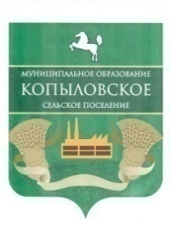
АДМИНИСТРАЦИЯ КОПЫЛОВСКОГО СЕЛЬСКОГО ПОСЕЛЕНИЯ
ПОСТАНОВЛЕНИЕ

«27» января 2026г. № 8

п. Копылово

Об отмене постановления Администрации Копыловского сельского поселения
Об утверждении административного регламента предоставления муниципальной услуги «Выдача градостроительного плана земельного участка»

С целью приведения нормативно-правовых актов администрации Копыловского сельского поселения Томского района в соответствии с действующим законодательством,

Постановляю:

1. Признать постановление Администрации Копыловского сельского поселения № 46 от 10.04.2023г. Об утверждении административного регламента предоставления муниципальной услуги «Выдача градостроительного плана земельного участка», утратившим силу.
2.Обнородовать настоящие постановление в информационном бюллетени и разместить на официальном сайте муниципального образования «Копыловское сельское поселение» (https://www.kopilovo.ru/).
3. Контроль за выполнением настоящего постановления оставляю за собой.

И.о. Главы Копыловского сельского поселения Г.П. Павлюченко

Чурикова
989488

В дело №01-04

